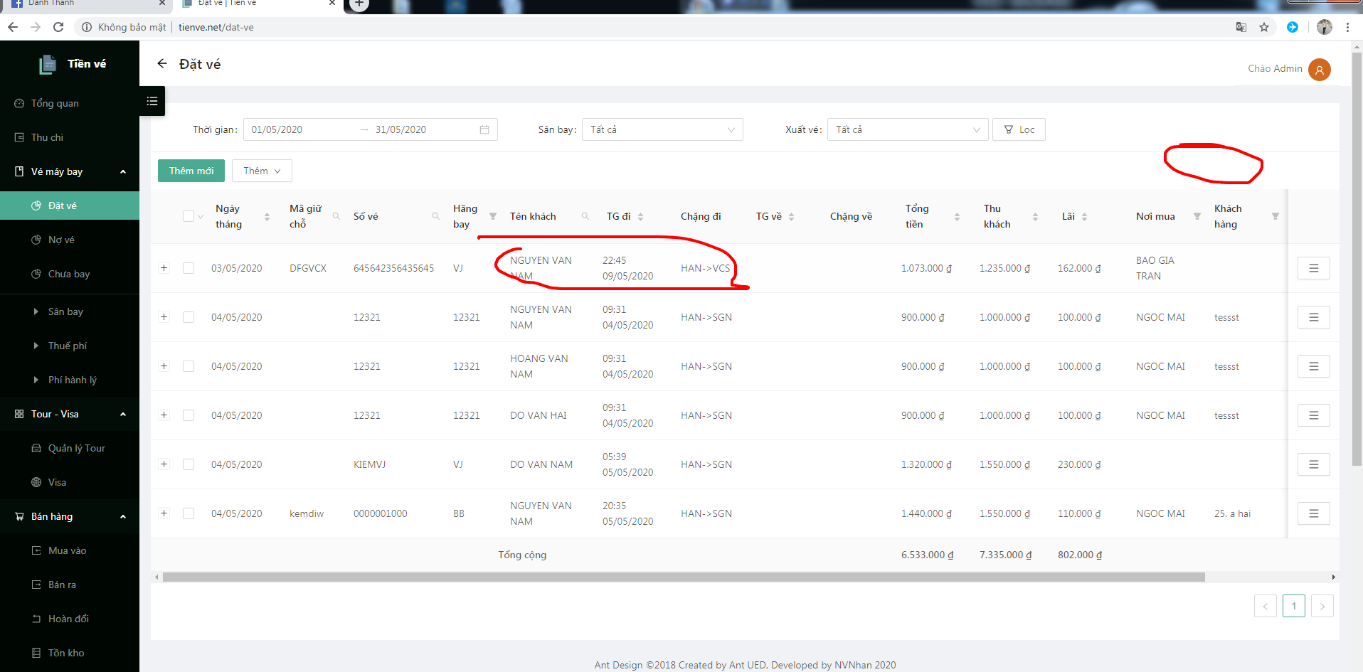

Em mở rộng thêm chiều rộng cột (và cho nó thay đổi rộng theo chiều dài dữ liệu giúp anh) giúp anh để cho dữ liệu hiện thị trên 1 hàng và giảm chiều cao hàng để cho bé xuống để hiện thị được nhiều dữ liệu hơn. Bỏ phần chú thích bên dưới.

- Bổ sung thêm tùy chọn hiện thị số lượng hàng, mặc định là 20 hàng.

- Hàng tiêu đề em cho màu nền lên cho dễ nhìn giúp anh. (ngày tháng, mã giữ chỗ ....)

(Làm tương tự với toàn bộ các tab khác)

---------------------------------

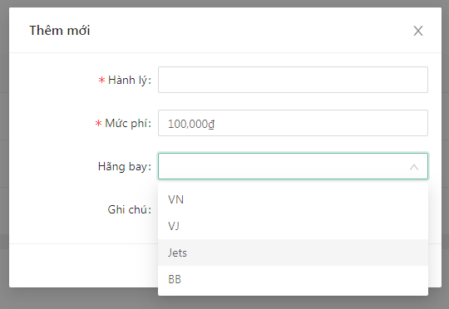

chỗ hãng bay em sửa giúp anh theo ký hiệu này luôn (trên toàn bộ các mục)

Vietnamairline: VN

Vietjestair: VJ

Jetstar: BL

Bamboo: QH

để nó đồng bộ với ký hiệu chuyến bay: VN123, VJ123, BL787, QH142

==============

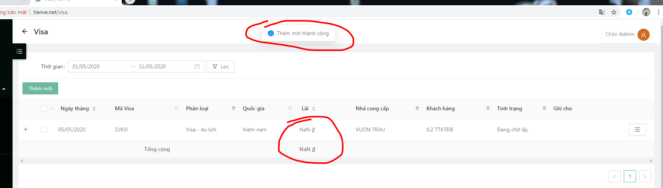

Khi thêm mới thành công phần tiền vẫn hay bị "NaN đ" phải làm mới lại 1 lần nó mới cập nhật được giá.

==============================

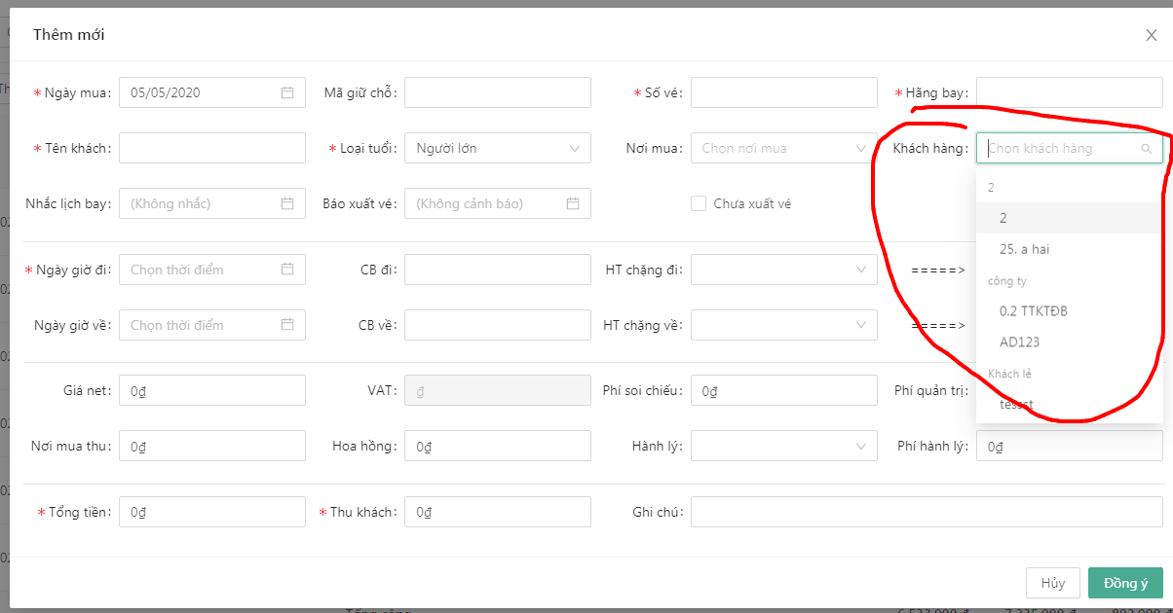Mục khách hàng ở các tab có thể bố trí nút thêm mới luôn không? vì không nó sẽ bất tiện khi phải vào khách hàng để thêm mới trước xong mới quay ra chọn được.

==============================

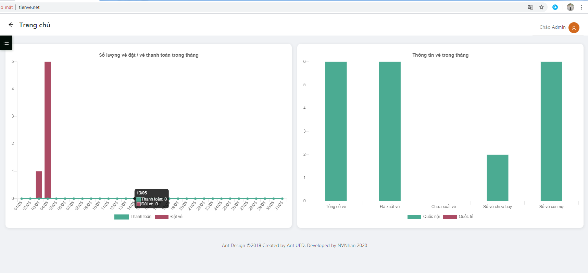

phần này bổ sung thêm khoảng thời gian để lọc và tài khoản nhập dữ liệu để lọc.

thêm biểu đồ thể hiện thể hiện được doanh số bán hàng của cả 4 loại (Vé máy bay, tour, visa và bán hàng) thể hiện theo kiểu %. Cũng biểu đồ tương tự như thể hiện Lãi của 4 loại đó.

=============================

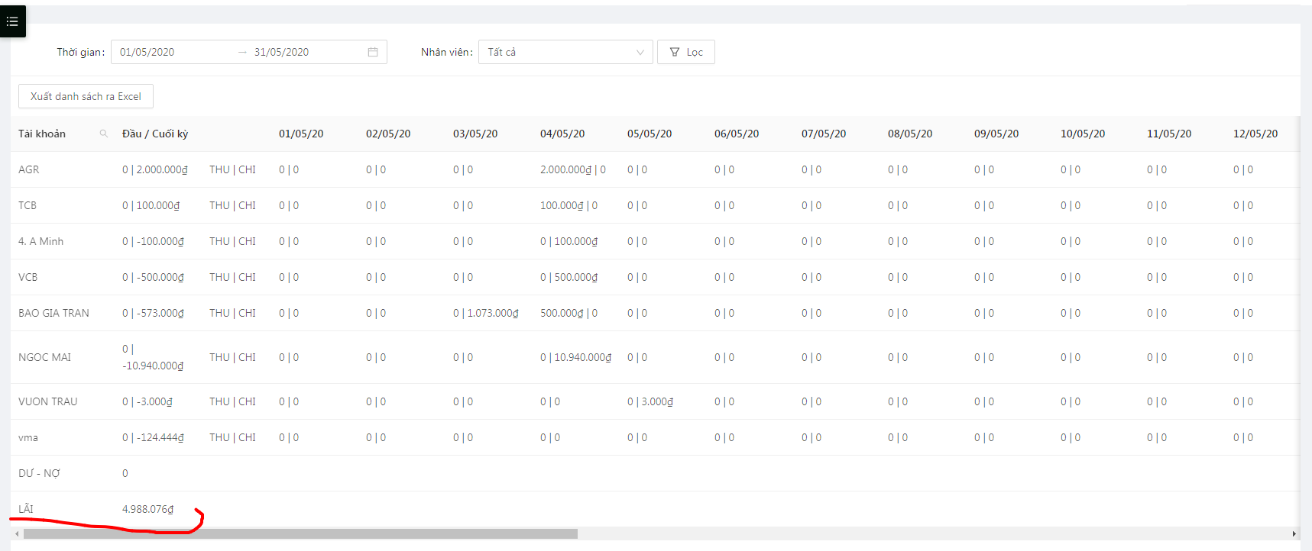

Phần lãi này em có thể tách riêng của từng loại: VMB, Tour, Visa và bán hàng và cho tính theo từng ngày ko e? trường hợp không tách theo từng loại được thì vẫn tổng hợp chi tiết lãi theo từng ngày giúp anh

=============

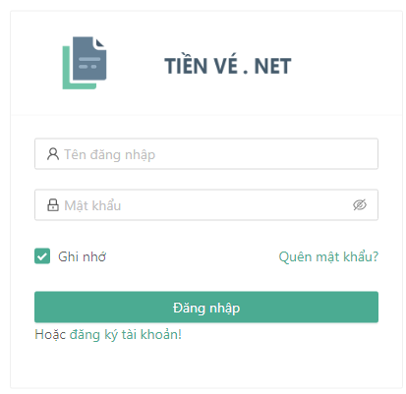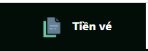

chỗ Đăng nhập này em bỏ phần đăng ký tài khoản đi giúp anh. Chỗ TIỀN VÉ . NET em để không dấu thành TIENVE.NET thôi e a, tùy theo hiểu là Tiền Về hay Tiền vé ko cần rõ ràng quá.

Bỏ việc duy trì đăng nhập ( tức là khi thoát web thì tài khoản sẽ out) và không cho 2 thiết bị đăng nhập đồng thời (1 máy đăng nhập ở đây là máy kia sẽ out khi chung 1 tài khoản)

===================

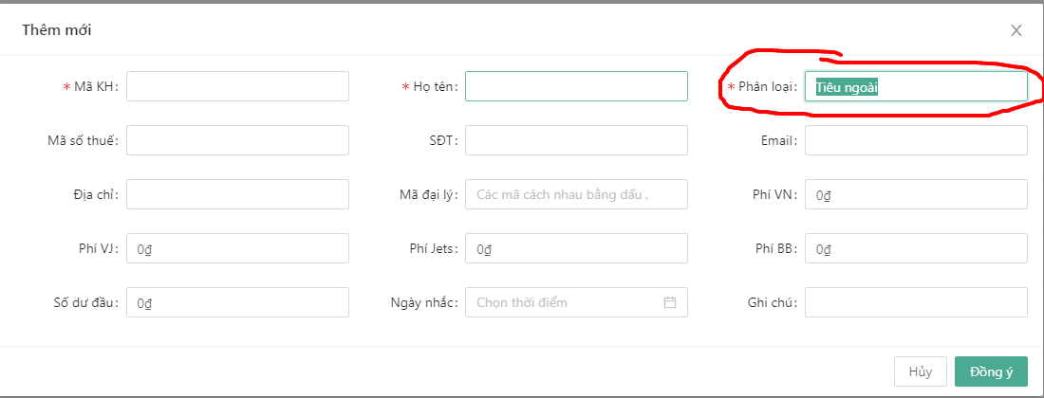

Phần khách hàng này em để một mục mặc định là Chi Tiêu Ngoài giúp anh với. Giống App để tổng hợp các chi tiết ngoài

=========

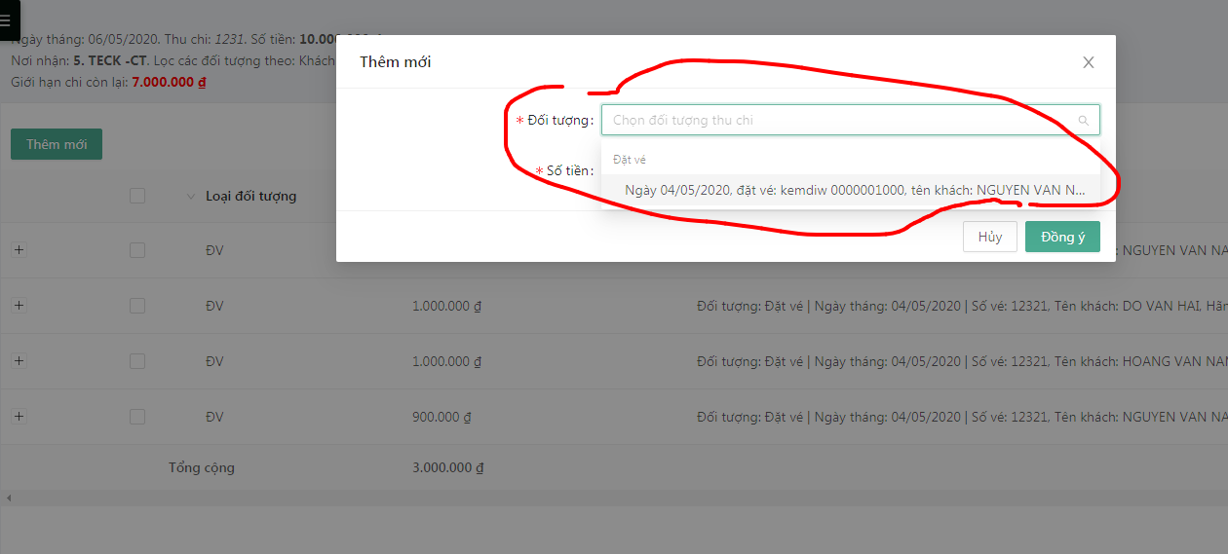

phần thêm thu đối tượng trong thu chi này có thể tích chọn không em? chứ ko khi có nhiều đối tượng mà thêm từng cái 1 vậy không ổn lắm.

Và chỗ ngày thanh toán em đang để là ngày hiện tại khi thêm đối tượng đúng không em? nếu vậy cũng không ổn vì có thể vé đó đã thanh toán từ hôm kia nhưng hôm nay mới nhập dữ liệu, mà em thêm vậy sẽ không được. Phải lấy theo ngày phát sinh thu chi của chi tiết đối tượng đó.

